СОВЕТ ПО ПРОТИВОДЕЙСТВИЮ КОРРУПЦИИ
В СФЕРАХ ДЕЯТЕЛЬНОСТИ ГОРОДСКОГО ОКРУГА СПАССК-ДАЛЬНИЙ

ПРОТОКОЛ № 1
22 марта 2019 г. |  | г.Спасск-Дальний

Председательствующий:

Богинский Е. Э. | - | заместитель главы Администрации, руководитель аппарата Администрации городского округа Спасск-Дальний
Присутствовали:
Воробьева Г.А. | - | заместитель председателя Совета ветеранов войны, труда и правоохранительных органов
Врадий Л.В. | - | начальник финансового управления Администрации
Воркова В.А. | - | заместитель главы Администрации;
Моняк Т.Д.  Путиловская Н.Е.  Петик И.Б. | -  -  - | начальник административного управления;  начальник отдела делопроизводства АУ, секретарь Совета;  начальник управления земельных и имущественных отношений;
Труднева Т.П. - заместитель председателя Думы ГО Спасск-Дальний

Губенко М.И. - председатель Контрольно-счетной палаты ГО Спасск- Дальний
Белякова Л.В. - заместитель главы Администрации

Бондаренко Е.Г. - начальник управления образования

Приглашенные: Кузнецов А.Н.

Отсутствовали: Квон В.В., Иванова И.Н., Великая Л.П., Забродина Ю.В.

Повестка дня
О реализации программы противодействия коррупции в городском округе Спасск-Дальний в 2018 году.
- О реализации решений протокола заседания комиссии по координации работы по противодействию коррупции в Приморском крае от 28.01.2019 № 1.

Докладывает: Богинский Евгений Эдуардович, заместитель председателя Совета по противодействию коррупции в сферах деятельности городского округа Спасск-Дальний
- О работе правоохранительных органов в сфере противодействия коррупции.

Докладывает: Кузнецов Анатолий Николаевич, врио начальника отдела экономической безопасности и противодействия коррупции МО МВД России «Спасский».

- Об утверждении Плана работы Совета по противодействию коррупции в сферах деятельности городского округа Спасск-Дальний на 2019 год.

Докладывает: Путиловская Наталья Евгеньевна, начальник отдела делопроизводства административного управления.

1. СЛУШАЛИ:
Богинского Е.Э. с информацией о реализации программы по противодействию коррупции в городском округе Спасск-Дальний в 2018 году (прилагается).

РЕШИЛИ:
Информацию принять к сведению.

2. СЛУШАЛИ:
Богинского Е.Э. с информацией об исполнении протокола № 1 заседания комиссии по координации работы по противодействию коррупции в Приморском крае (протокол прилагается).

РЕШИЛИ:
Информацию принять к сведению.

3. СЛУШАЛИ:
Кузнецова А.Н., с информацией о работе правоохранительных органов в сфере противодействия коррупции (прилагается).

РЕШИЛИ:
Информацию принять к сведению.

4. СЛУШАЛИ:
Путиловскую Н.Е., которая вынесла на утверждение проект Плана работы Совета по противодействию коррупции в сферах деятельности городского округа Спасск-Дальний на 2019 год.

РЕШИЛИ:
Утвердить План работы Совета по противодействию коррупции в сферах деятельности городского округа Спасск-Дальний на 2019 год.
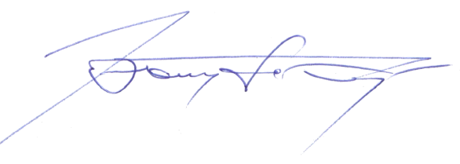

Председательствующий Е.Э. Богинский

Секретарь
Путиловская Н.Е.
8(42352)2-08-35

